# 结算优化

## 麻将结算界面优化

麻将单局结束后，所有玩家亮出自己的牌张，正面朝上摆放在桌面上，展示1S后进入结算界面。

结算界面：（右上角分享图标为可炫耀时才出现）

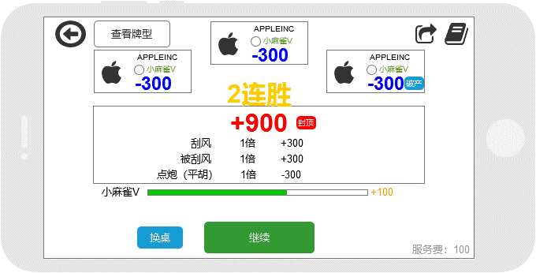

其他玩家信息栏显示头像、昵称、分数，匹配场中还需展示段位，字体颜色需要与昵称区分开。

画面中心为连胜情况，可能出现：再接再厉、胜利、1连胜、2连胜……，失败与胜利字体颜色不同。

当有玩家破产或赢封顶时，在输赢数字后显示标签（只有在配置了赢封顶规则的场次才显示），点击标签弹出文字提示，再点击屏幕其它区域后关闭。



自己的积分详情栏会列出流水详情，显示3行半，根据流水产生时间倒序显示，详情可以上下滑动。

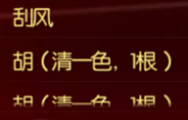

* 详情中，刮风下雨分主动与被动，胡与点炮的显示规则为：

胡或点炮+（牌型，另加番型，另加番型2…），括号中超过三个则省略剩下的，如：



点击左上角返回按钮返回至大厅。

点击查看牌型则返回牌桌中所有玩家摊牌界面。点击查看结算返回结算界面。

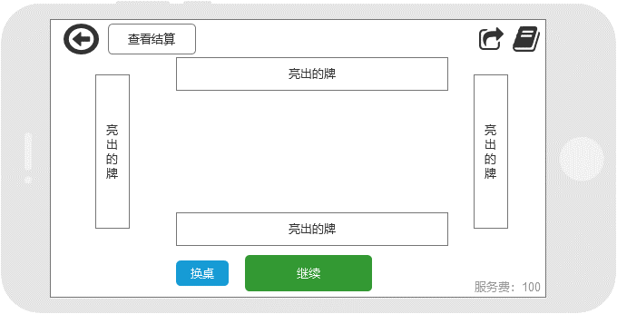

二人麻将中，去除掉上下家相关信息，其余与四人麻将相同。

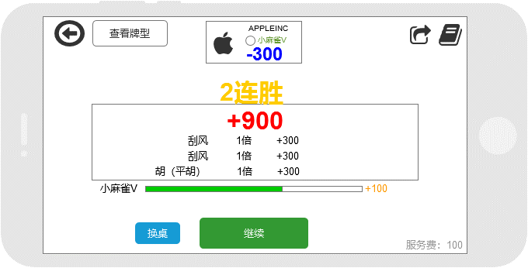

## 斗地主结算界面优化

地主单局结束后，有牌未出完的玩家亮牌1.5s，然后进入结算界面，布局如图所示。

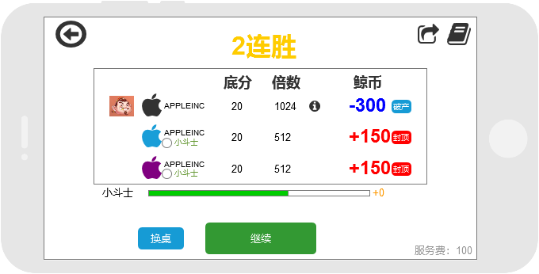

本局中的地主会在头像前显示地主图标，玩家自己的分数详情显示在第一列，倍数旁叹号为倍数详情，其它玩家的昵称下显示段位信息。

二人斗地主如图所示。

